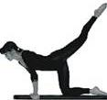

CVIČENÍ ŽEN
od 15.9.2014 každé pondělí a čtvrtek

vždy od 18.00 hodin

tělocvična na bývalé radnici (čp. 1)

